Oud Nieuws [13]

Internering en ontbering [5]

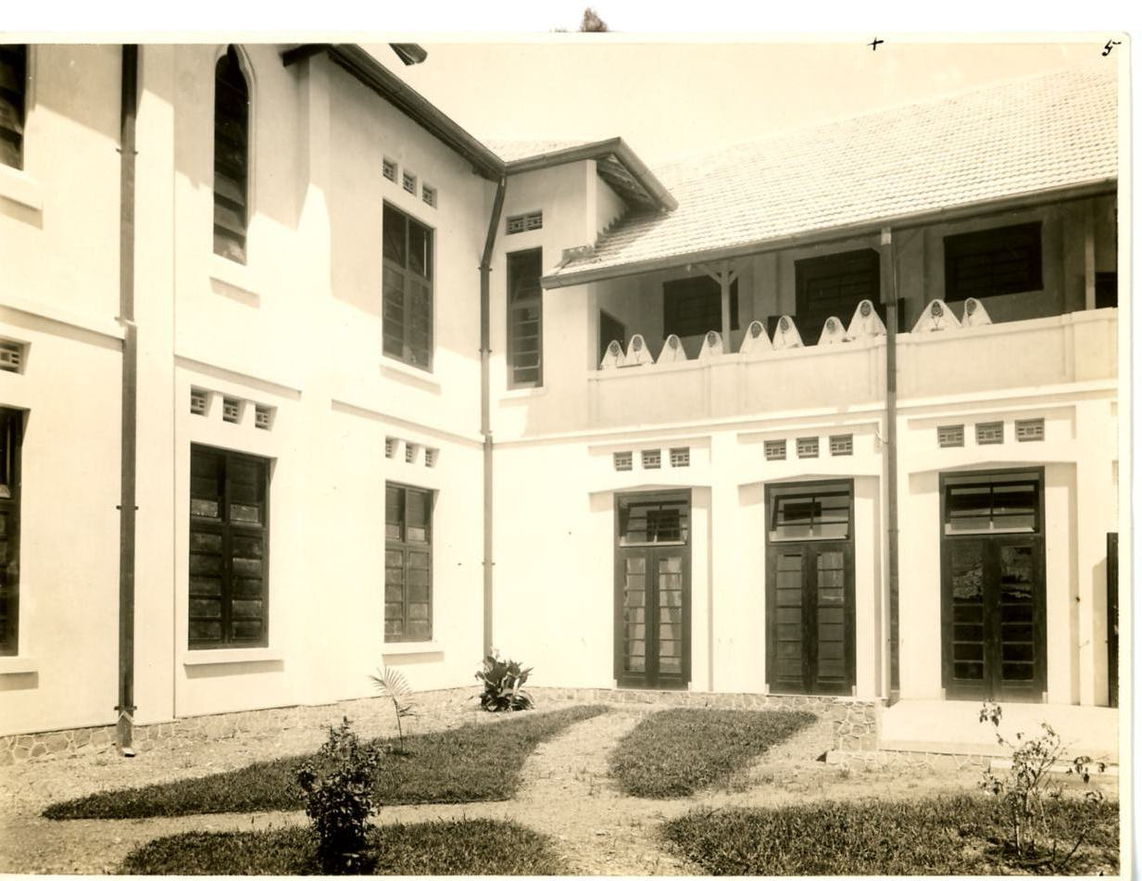
Het klooster van de Zusters van Liefde van Schijndel in Bagan-si-api-api [1932-1942] met de zusters op de bovenverdieping

De overgang van hun geliefde Siantar naar het interneringskamp in Brastagi was behoorlijk groot en het verblijf daar zou alles bij elkaar drieëneenhalf jaar duren. Angst, vertwijfeling en onzekerheid maakten het voor de meesten niet gemakkelijk om optimistisch te zijn over hun toekomst. Voor alle duidelijkheid: het kamp van Brastagi was een gemengd burgerkamp dit in tegenstelling tot de bestaande krijgsgevangenkampen. Het was ondergebracht in het bestaande gebouwencomplex van de Planters School Vereniging Brastagi. De kampleiding was Nederlands. Het werd geopend in april 1942 en toen verbleven er 939 mannen vrouwen en kinderen. Door opheffing echter van wat kleinere kampen in de directe omgeving steeg eind 1942 het aantal geïnterneerden tot 1744, waaronder dus de Zusters van Schijndel. Stel je voor dat je al die geïnterneerden over zo’n gebouwencomplex moet verdelen. De ruimte was voor iedereen uiterst beperkt, want je zat als het ware als ‘haringen in een ton’.
Het was algemeen bekend dat in de burgerkampen vaak een groot tekort was aan voedsel water en medicijnen. Soms probeerde men via de bamboe-omheining bij de lokale bevolking aan wat extra voedsel te komen, maar daar kon een strenge bestraffing op volgen. Bekende ziektes waren dysenterie en in de overvolle slaapvertrekken krioelde het ooit van de wandluizen, vliegen en ook ratten dwaalden er soms rond. Een allesbehalve prettig verblijf dus! Zendingen van het Rode Kruis werden af en toe afgeroomd door de Japanners. Geïnterneerden werden vaak op transport gezet, meestal in overvolle treinen, waar de temperatuur in de geblindeerde wagons tot grote hitte kon stijgen. Over het algemeen heerste in de kampen een streng regime. Op overtredingen van de regels konden stokslagen volgen of uren zonder drinken in de zon staan.
De zusters, voor wie het transport vrij ordelijk was verlopen, hadden het aanvankelijk zeker niet slecht in Brastagi en kregen er vooral de zorg over de kinderen in het kamp, hadden de opdracht alle vertrekken goed schoon te houden, te koken, te surveilleren, wat onderwijs te geven aan de jongere kinderen of ze ‘bezig te houden’ en probeerden zo goed en zo kwaad als het ging wanorde te voorkomen, want her en der ging het er gruwelijk rommelig aan toe in het kamp, tot ergernis van de zusters die orde en regelmaat nu eenmaal hoog in het vaandel hadden staan. Gelukkig hadden ze veel steun aan elkaar! Een van de ergernissen waren voor de zusters al die opgeschoten jongens in het kamp die het liefste maar wilden flirten met de jongere meisjes, vaak nog met een goedkeurende blik van hun ouders.
[wordt vervolgd]

Bron:
Kloosterarchief van de Zusters van Liefde [Fotoalbum van de kloosters van de congregatie samengesteld door zuster Fidelia de Bie [2005].
Dagboek van Zuster Wilmino van Roosmalen – congregatie-archief Zusters van Schijndel [A 87] inv.nr.1108 thans berustend in het Erfgoedcentrum Nederlands Kloosterleven te Sint Agatha in het complex van de Kruisheren.
Wikipedia : trefwoord Jappenkampen

